附件1
2018中国电力发展规划论坛参会回执
单位名称
详细地址 |  |  |  |  | 邮 编
经办人 |  | 电话 |  | 手机
参会人姓名 | 部 门 | 职 务 | 电 话 | 传真 |  | 电子邮箱
会务费 | 电促会会员单位免会务费、非会员单位1800元/人。  食宿自理。

附件2
酒店地点示意图

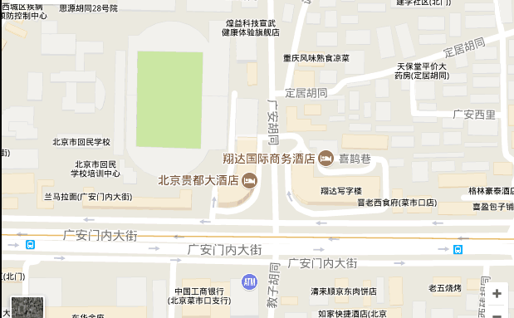

地址：北京贵都大酒店（北京市西城区广安门内大街217号）
电话：010-51979888

